Herzliche Einladung zum Binseneier-Bastelworkshop

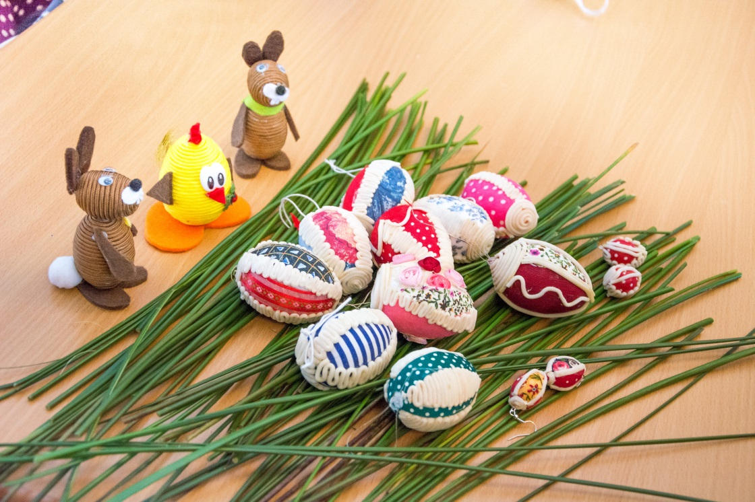
Wer hat Lust Binseneier zu basteln? Zuschauer, Neugierige, mutige Anfänger und Fortgeschrittene sind herzlich willkommen zu unserem Seminar unter der Leitung unserer erfahrenen Binseneierfrau, Karin Schneider aus Eisenach.

Wo? Landhaus Studnitz, Hohenkirchenstr. 13, Wechmar

Wann? Samstag, den 16. März 2019, 10.00 Uhr
(bis ca. 13.00 Uhr)

Wer? Alle die Lust am Basteln haben, ab 5 Jahre.

Was? Bitte eine Schere mitbringen, ein paar dünne Stoffläppchen (z.B. Baumwolle), Kleber (Uhu- oder Prittstift) und ein bis zwei ausgeblasene Eier.

Wieviel? 5,00 €

Bitte um Anmeldung bis 7. März 2019 unter 036256-86560 oder info@thueringer-trachtenverband.de

